何妨呐

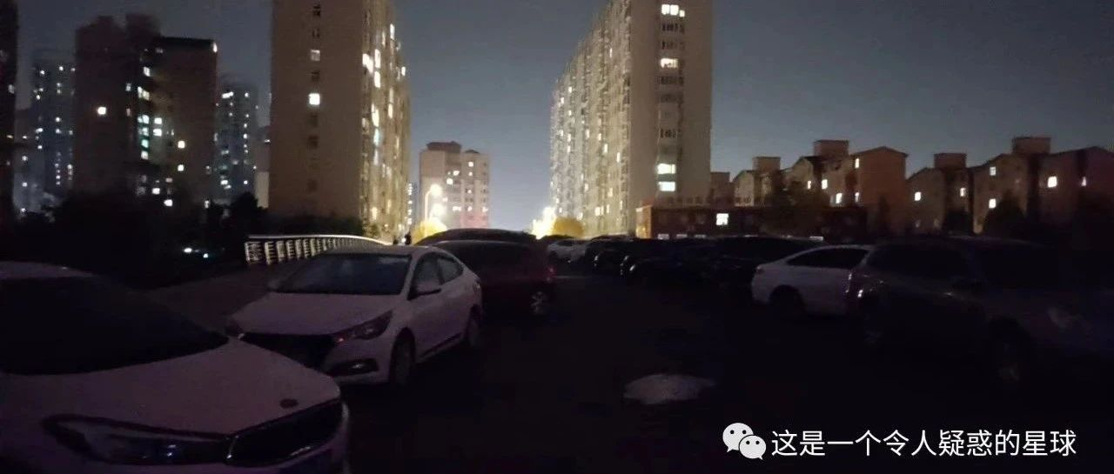

# 郑州静默之前，和我在郑州的街头走一走

原创  何妨呐  [这是一个令人疑惑的星球](javascript:void(0);)

流动管理，我乍一看不知道是什么意思，顾名思义，应该就是谁流动，就管理谁。我还有两个小时就不能流动了，在这弥足珍贵的时刻里，诸君，请和我在郑州的街头走一走。

一条支流众多，干流磅礴的大河如果有泛滥的趋势，那一时用“堵”的方法未尝不可，可是如果堵了两三个月仍然不见好转，再堵下去，就有川壅而溃的风险了。至于谚语“川壅而溃”的前一句和后一句，我就不必强调了。

实际上这条河远没有到达泛滥的程度，只是有一些不安分的浪花在翻腾，用水瓢把这些浪花舀起来，收集到其他的地方，这就并不妨碍其他水流的前进了，但直接落闸让整条河流全域静止下来，我着实想不明白。于是，金水河、贾鲁河、西流河、七里河等河流马上就要停止流动了，再加上如今入冬降温的季节背景，我们不说郑州静默了，我们说郑州凌汛了，这也未尝不可。所以在五天之后，我们不应该说是解封了，我们应该说，可以“付之东流”了。在11月底的郑州，付之东流这个成语成了一个褒义词，这不能不让人印象深刻。想到这里，我突然明白了，“流动管理”这个词创造的多么地完美啊。

河流尚且能够落闸断流，那就更别说车水马龙这条人工河了。街道上已经没什么人，大量的车辆停靠在路边，车辆一层一层见缝叠加地停靠着，一直延伸到路中央。最里边的一层车是规规矩矩停靠在停车位里面的，只是都落上了一层灰，又盖上了几层落叶，这些车不知道停靠了多久，这些穿着树叶衣服的车辆，还记载着郑州秋天的萧索，书写着这个季节这条河流的故事。郑州的秋天萧索不萧索这无所谓，不能让秋天的郑州变得萧条，倘若萧索萧条都有了，那众多的浪花吹起别离的笙箫，也是可以预见的了。

我就游在这样的即将静止的河流里。夜色微凉，月色暗淡，行人茕立。我想纵使是苏轼走在这样的夜里，他也绝没有再去寻张怀民的想法，也绝不会再写出“庭下如积水空明，水中藻荇交横，盖竹柏影也”这样的诗词。因为要停止流动了，不管是水流，河流，车流，人流，纵即是像水流的月色，只要是和流动沾点边，都要被流动管理了。

我之前一直认为“漂流”是个极其放纵的词语，它代表着自由，代表着无拘无束，我没想到有一天连漂流都成了不被允许的。我想，在接下来的郑州，月亮都变得稀罕了。

闸门给了河流一个允诺，一个期限。无数和我一样的水滴们选择再次相信闸门的承诺，选择静止不动，我们自主选择了凌汛，我们期待破冰，能够“付之东流”的那一刻。希望允诺的破冰之时能够如约而至，否则无数的水滴形成的浪花，会以磅礴海啸之势，决堤溃口。

当今的郑州人民是最能理解李煜的，问君能有几多愁，恰似一江春水向东流。我们不在乎是不是春水了，我们只希望能够流动，能够向东流去。

预览时标签不可点

微信扫一扫  
关注该公众号

[知道了](javascript:;)

微信扫一扫  
使用小程序

[取消](javascript:void(0);) [允许](javascript:void(0);)

[取消](javascript:void(0);) [允许](javascript:void(0);)

×

分析

：  ，  ，  ，  ，  ，  ，  ，  ，  ，  ，  ，  ，  。   视频  小程序  赞  ，轻点两下取消赞  在看  ，轻点两下取消在看  分享  留言  收藏